**Salud, Seguridad microbiológica,**

**Rendimiento Laboral y**

**Eficiencia Energética en las Empresas**

**El Sello Internacional de la Calidad del Aire Acondicionado**

Un Servicio Sanitario Franquiciado

con Fuerza de Normalización Sanitaria,

Energética y Medioambiental,

en Chile, América latina y el Caribe

**Documento elaborado en el Marco del**

**Proyecto de Ley que creo en Chile la**

[**Intendencia de Seguridad y Salud en el Trabajo**](http://www.suseso.cl/)

[](http://www.mintrab.gob.cl/)

*El papel que ocupa* ***la norma ISO 45001****para gestionar* ***la seguridad y salud en el trabajo****va a ser de gran valor para las organizaciones tanto a nivel de prevención, como en los accidentes, como para mejorar la imagen de cara a la sociedad y demostrar el compromiso de la organización con la seguridad.*

***Esta norma puede ser aplicada en todo tipo de empresas privadas o institucionales, ya sean pequeñas, medianas o grandes organizaciones.***

Según los resultados de una investigación llevada a cabo por *“****Mitsubishi Electric***”, los **sobre consumos energéticos** de los sistemas y aparatos del aire acondicionado doméstico, comercial e industrial indebidamente mantenidos alcanzan 25 - 30% con **ocho gramos solamente de suciedad, bacterias y hongos sobre sus componentes internos.**

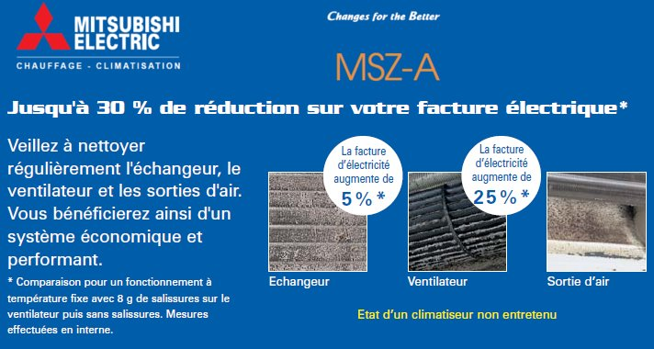

[ACcleaner Chile SpA](http://www.accleaner.cl) asegura a sus clientes que la **profunda limpieza desinfectante de sus climatizadores** hará desaparecer tal sobre consumo energético y protegerá sus socios, colaboradores, empleados, clientes, etc., de los impactos de los **hongos** **Aspergilus diseminados por estos aparatos** sobre un periodo de 3 a 4 meses (Ver más abajo)

Este cada vez más imprescindible Servicio Sanitario permitirá así a las Organizaciones Institucionales, Comerciales, Industriales, de la Salud, Educación, etc., equipadas de sistemas y/o aparatos de aire acondicionado, climatización, refrigeración o ventilación, cumplir con las más exigentes Normativas [Nacionales](http://www.leychile.cl/Navegar?idNorma=167766) e [Internacionales](https://www.nueva-iso-45001.com/) en materia de Salud de las Personas, Eficiencia Energética y Protección del Medio ambiente.

Una vez debidamente limpiados y desinfectados, la mantención “ACcleaner” de estos sistemas y aparatos asegura que sus enmugrecimientos naturales, - *los cuales dependen de la relación “****calidad del aire / tiempos de uso****”* -, no provocaran más del 15% **a lo máximo** **de sobre consumo promedio** sobre periodos de seis meses de funcionamiento (Ver gráfico y explicaciones más abajo)

Los objetivos de las Normas ISO 45001 - OHSASsiendo:

**Proteger la Salud y la Vida de las Personas**

Facilitar a las organizaciones, independientemente de sus sectores de actividad o sus tamaños,una herramienta que permita la reducción de los consumos de energía, los costos financieros asociados y consecuentemente las emisiones de gases de efecto invernadero.

Permitir a las administraciones públicas y empresas ahorrar energía haciendo que, al contrario de lo que sucede con los sistemas de gestión medio ambiental, cualquier inversión en esta línea tenga **un retorno económico inmediato**,

Los ahorros energéticos potenciales resultantes en Chile, América latina y el Caribe del Protocolo Sanitario “ACcleaner” responden por ejemplo al sentido y objetivos de la Norma [**ISO 50001**](https://www.iso.org/files/live/sites/isoorg/files/store/fr/PUB100400_fr.pdf) de por su concepto de “cálculo de la línea base” y “revisión energética”.

De hecho y por lo que a las Certificaciones **ISO 45001, 9001, 14001, 18001, 50001 y 22301 concierne**:

**El Servicio “ACcleaner” de desinfección microbicida de los aparatos de climatización responde por ejemplo en Chile al Espíritu y Objetivos de las “Condiciones Sanitarias y Ambientales Básicas en los Lugares de Trabajo” reglamentadas por el** [**Decreto Supremo 594 y más específicamente a su Título I - Artículo 3**:](http://www.leychile.cl/Navegar?idNorma=167766)

***Decreto Supremo 594 - Título I – Articulo III:***

*“La empresa está* ***obligada*** *a mantener en los lugares de trabajo las condiciones sanitarias y ambientales necesarias para* ***proteger la vida y la salud*** *de los trabajadores que en ellos se desempeñan, sean estos dependientes directos suyos o lo sean de terceros contratistas que realizan actividades para ella”.*

Por lo tanto:

Al adoptar/contratar este específico y cada vez más imprescindible Servicio, las Instituciones, Empresarios y demás Empleadores:

* Se protegerán de los riesgos de infecciones pulmonares de sus empleados, clientes, pacientes, visitantes, etc., por inhalación de los agentes patógenos (bacterias, hongos) que encuentran sus predilectos lugares de desarrollo y proliferación en los sistemas y aparatos de aire acondicionado y climatización **indebidamente desinfectados.**

### Se protegerán en consecuencia del rigor de las Leyes Civiles y Penales en materia de daños y perjuicios a la Salud y la Vida de las Personas provocados por [negligencias sanitarias, conscientes o inconscientes](http://www.cooperativa.cl/noticias/pais/salud/denuncias-de-negligencias/hospital-uc-debera-pagar-400-millones-por-muerte-de-paciente/2013-04-23/192756.html)

**IMPORTANTE**

**Con fecha 20 de junio de 2020 se publicó en el Diario Oficial la Ley número 21.240 que “Modifica el Código Penal y la ley Nº 20.393 para sancionar la inobservancia del aislamiento u otra medida preventiva dispuesta por la autoridad sanitaria, en caso de epidemia o pandemia”.**

**“Se establece la pena de presidio menor en su grado medio o multa de seis a doscientas UTM para quienes pongan en peligro la salud pública por infracción de las reglas higiénicas o de salubridad en tiempo de catástrofe”**

<https://aldiachile.microjuris.com/2020/06/22/ley-no-21-240-endurece-penas-y-sanciones-en-caso-de-inobservancia-del-aislamiento-u-otra-medida-preventiva-en-caso-de-pandemia/?fbclid=IwAR044zDpGm9gwVHSsF8HSyeylGuDwxVJW7PaO3dBBhZXo8rsfHZ1LuYUTOU>

**Aumentarán la productividad de sus actividades de por:**

a) **La disminución de sus tasas de ausentismo laboral por licencias médicas**

b) **El bienestar de sus Empleados, Ejecutivos, etc., de por una mejor calidad del aire interior y su temperatura de euforia térmica.**

* Mejorarán sus resultados económicos con la reducción de los costes relacionados con la insalubridad y despilfarros energéticos de sus sistemas y aparatos de aire acondicionado, climatización, refrigeración, ventilación.
* Disminuirán sus huellas de carbono de por los ahorros energéticos logrados.

## … Suma en resumen de beneficios sanitarios y socioeconómicos que de hecho buscan implementar y desarrollar los objetivos de Normativas y Certificaciones como las ISO 45001 - 9001 - 18001 - 50001 - 14001 - 22301 las cuales participan al reconocimiento de las Imágenes de Marca regionales, nacionales o internacionales de las Empresas e Instituciones certificadas.

## 

**A propósito de la Certificación ISO 22301**

**Integración de Sistemas de Gestión de Riesgos & Continuidad del Negocio**

**La Norma ISO 22301 es un Sistema de Gestión de la Continuidad del negocio que se integra en la gestión de cualquier organización al igual que los tradicionales sistemas (ISO 9001 etc) basados en el ciclo de mejora continua de las organizaciones (PDCA) *Plan Do Check Act: Planificar, Hacer lo Planificado, Revisar lo Ejecutado y Realizar acciones correctivas para la mejora continua del sistema*.**

**El Corazón de la Norma ISO 22301**

El Análisis de Riesgos podemos decir que es el corazón de la Norma ISO 22301, la cual concede a este apartado de análisis y gestión del riesgo mayor importancia si cabe, que su predecesora la norma BS 25999.

La Norma ISO 31000 como estándar internacional publicado en 2009 para analizar y gestionar los riesgos está directamente recomendado por la norma ISO 22301 para realizar este apartado con todas las garantías.

**Sin una correcta gestión de riesgos no se puede conseguir una mejora en el impacto de cualquier evento en la continuidad de un negocio.**

**INVESTIGACIONES, DATOS Y PRUEBAS ACCLEANER**

**Climatizadores:**

Características de los 50 climatizadores objeto de una **investigación independiente**

llevada a cabo **sobre solicitud de ACcleaner Francia**:

**Modelos:**

5 centrales de tratamiento de aire (CTA)

9 climatizadores tipo cassette (24000 à 36000 BTU)

36 « *Split System* » (9000 - 12000 BTU)

**Utilización:**

1 tercio en oficinas

1 tercio en casas particulares

1 tercio en tiendas, hoteles o Establecimientos Recibiendo Público (ERP)

**Localización:**

[**La Isla de San Martin**](http://es.wikipedia.org/wiki/San_Mart%C3%ADn_%28Francia%29) en el Caribe francés siendo pequeña (poca diferencia de climas) e **industrialmente muy poca contaminada** por ser su principal actividad económica el turismo, las investigaciones se llevaron a cabo en diferentes lugares dado que existen zonas más o menos polvorientas. Se adoptó la lógica que los climatizadores se ensucian en función de los lugares de utilización, lo que se comprobó a posteriori al comparar climatizadores funcionado en tiendas del centro de una ciudad con otros en casas aisladas. Más allá de la localización, el ensuciamiento depende igualmente del tiempo de uso diario.

**Zonas de tomas de muestras:**

Orient Bay, Concordia, Marigot, Terres Basses, Grand Case (Isla Saint Martin, Caribe Frances).



Banderas ondeando en el puerto de Marigot (San Martín)

**Resultados:**

**Presencia de bacterias y organismos fúngicos en los 50 climatizadores investigados a pesar de que la Isla sea ventilada y poco industrializada**

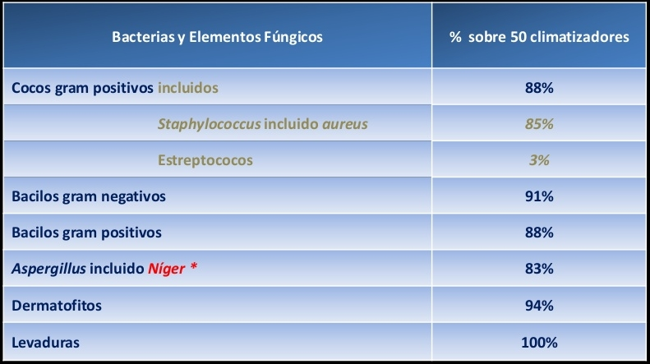

## Aspergillus => Revista médica de Chile => [Aspergilosis](http://www.scielo.cl/scielo.php?script=sci_arttext&pid=S0034-98872010000500013)

Ver: [Advertencia del Profesor BRUNO CRESTANI, (Eminente neumólogo del Hospital BICHAT Francia)](https://www.youtube.com/watch?v=68-PV_fzQM0)

**Seguimiento posterior a la desinfección:**

Muestras tomadas sobre 5 climatizadores en 5 lugares diferentes:

Al término de la desinfección microbicida se constató una **ausencia total de Agentes Patógenos.**

Durante los siguientes 6 meses, se tomaron muestras cada 15 días sobre los mismos 5 climatizadores.

En promedio el desarrollo microbiológico reemergió entre el cuarto y quinto mes.

Pudimos así realizar un cuadro permitiendo ubicar el desarrollo microbiano en función del estado de suciedad y de las diferentes utilizaciones

|  |  |  |  |  |  |
| --- | --- | --- | --- | --- | --- |
| **Mes 1** | **Mes 2** | **Mes 3** | **Mes 4** | **Mes 5** | **Mes 6** |
| **Aire Sano** | **Aire Sano** | **Aire Sano** | **Aire Sano** | **Detección**  **Agentes Patógenos** | **Presencia**  **Agentes Patógenos** |

La síntesis ha sido establecida sobre la base de un promedio de utilización de:

* 8 horas diarias en uso doméstico
* 12/14 horas en ambientes profesionales (Oficinas, tiendas, hoteles, etc.)

Recurrencia recomendada para limpieza y desinfección:

La recurrencia recomendable para climatizadores reversibles (Calor y frío) sería de una limpieza y desinfección biocida tres veces al año en empresas y dos veces por lo menos al año en caso de uso doméstico.

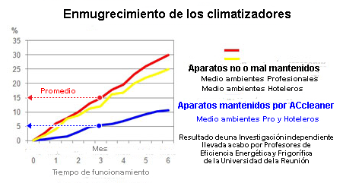

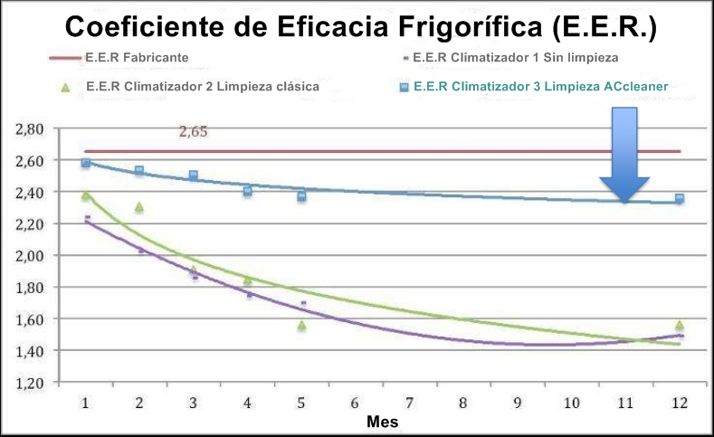

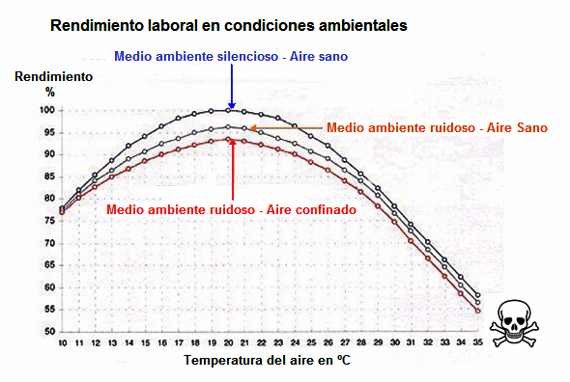

**En conclusión:**

El objetivo de estas investigaciones no ha sido de cuantificar el riesgo sanitario ni tampoco crear una psicosis o fobia de los Agentes patógenos (Bacterias, virus y hongos) o de los climatizadores.

Es sabido, y esto mucho antes de estas investigaciones, que los sistemas de aire acondicionado (climatización, bombas de calor, ventilo convectores, etc.,) indebidamente mantenidos representan un riesgo sanitario real.

En base a esta constatación, hemos innovado creando procedimientos específicos y exclusivos en término de limpieza y desinfección microbicida de los sistemas de aire acondicionado.

Para cumplir con ellos hemos inventado máquinas, herramientas y productos exclusivos.

Gracias a estas investigaciones se puede confirmar que:

* Un riesgo sanitario latente existe en los climatizadores indebidamente mantenidos.
* Los despilfarros energéticos de la climatización, etc., pueden ser controlados.
* Limpiar y desinfectar un climatizador requiere de específicos y precisos procedimientos.
* Los protocolos desarrollados por ACcleaner se basan en datos y parámetros técnicos confirmados por investigaciones microbiológicas, de Eficiencia Energética y Frigorífica.
* ACcleaner ha creado Normas precisas y únicas para que la limpieza y la desinfección de los climatizadores garanticen un aire interior sano y beneficioso.

**De la necesidad de desinfectar los sistemas y aparatos de aire acondicionado**

**De las condiciones de desarrollo de los microorganismos**

Las"torres de enfriamiento" de las grandes instalaciones o los compresores de los aparatos domésticos son lugares donde se genera calor y además se condensa la humedad del aire que se enfría.

Estos dos factores favorecen el desarrollo de microorganismos siendo característico el crecimiento de gérmenes especialmente ubicuos como las **bacterias** ***Legionella*** y los **hongos *Aspergillus***.

**De los microorganismos los más peligrosos para la Salud y la Vida humana**

**LAS BACTERIAS *LEGIONELLA***

Las bacterias *Legionella spp* suele anidar en los sistemas de humidificación, torres de refrigeración, sistemas de nebulización de agua, lo que hace que la infección pueda transmitirse por **inhalación del aire contaminado** saliendo de los ductos de aire acondicionado, enfriado por nebulización de agua, etc., pero también al exterior y a algunos kilómetros de las torres de refrigeración infectadas., etc.

Como además el aire acondicionado se usa lógicamente en verano, la temperatura elevada contribuye a la supervivencia de la bacteria en el vapor expulsado o en el agua nebulizada siendo éste **el peor de los mecanismos favoreciendo los mortíferos brotes de Legionelosis.**

Importante ver: [De «baja» a «**elevada**» sube la calificación de "potenciales focos de *Legionella*" de los nebulizadores de agua…](http://www.abc.es/videos-otros/20130731/falta-higiene-nebulizadores-puede-2577439825001.html?goback=.gmr_3269939.gde_3269939_member_262403880)

Las manifestaciones de la infección producida por *Legionella spp* puede variar desde un simple síndrome catarral, que pasa desapercibido, hasta **una neumonía que ponga en peligro la vida de las personas**, en especial si padecen otra enfermedad que debilite sus sistemas inmunitarios.

Uno de los grandes problemas es que **el período de incubación de Legionela varía entre dos y 10 días** lo que, al diagnosticar un primer caso atrasa dramáticamente las alertas e investigaciones encargadas de encontrar la fuente del brote. **Mientras, otras personas pueden ser infectadas.**

## El otro gran problema es que es difícil diagnosticar la Legionelosis la cual suele causar síntomas similares a los provocados por otros organismos, incluyendo el virus de la influenza y otros tipos de neumonía bacteriana.

## Además, con frecuencia no se piden las específicas pruebas de laboratorio para confirmar el diagnóstico.

## El diagnóstico depende de pruebas de laboratorio muy especializados que consisten en un cultivo del esputo del paciente o en la detección del organismo en la orina.

**Las pruebas de Laboratorio de rutina NO identifican las bacterias *Legionella*.**

Actualización resumida de datos:

Legionella pneumophila, un monstruo almodovariano



[Se comprobó que las Amebases sirven de “Caballo de Troya” a las Legionellas](http://bacteriasactuaciencia.blogspot.cl/2012/05/legionella-pneumophila-un-monstruo_06.html)

**LOS HONGOS *ASPERGILLUS***

# Ver: [Hospital deberá pagar $400 Millones a familia de paciente infectado con hongo](http://www.emol.com/noticias/nacional/2013/04/23/595016/hospital-clinico-de-la-uc-condenado-a-pagar-400-millones-por-paciente-que-se-infecto-con-mortal-hongo.html?goback=.gmr_3269939.gde_3269939_member_262254983)

Los *Aspergillus* son hongos especialmente ubicuos que pueden encontrarse en la tierra, polvo, hojas de plantas secas y muchos otros lugares.

También pueden crecer dentro de instalaciones de **aire acondicionado con una mantención deficiente.**

Ampliamente difundido en la naturaleza, se desarrolla en vegetales en descomposición, granos de cereal, heno, tejidos de algodón y lana y plumas; siendo su medio ideal, los ambientes oscuros, húmedos y cerrados.

Podemos encontrar esporas de *Aspergillus* en los depósitos de trigo, en los edificios en construcción, **en los aparatos de aire acondicionado** y en los alimentos enmohecidos.

Se puede aislar de la tierra, **de los sistemas de ventilación**, del agua.

Los *Aspergillus* se reproducen con facilidad a temperaturas altas y se encuentran con frecuencia en cereales, forrajes, algodón, algunas aves como las palomas; abundan en materiales orgánicos en descomposición.

Las esporas se diseminan por el aire (conidios) y son inhaladas.

**Las esporas pueden sobrevivir, en las condiciones adecuadas, durante miles de años.**

Estudios recientes han demostrado que las esporas de *Aspergillus* mantienen intacta su capacidad invasiva, e incluso parece aumentar su potencial alergénico después de miles de años.

Se han encontrado esporas de *A. niger y flavus* en la comida, las ropas, las flores y otros objetos de las tumbas de los faraones del antiguo Egipto., en momias y en los sarcófagos de Ramsés II (1279 al 1213 a. C), de Tutankamón (1372 al 1354 a. C.).

La propagación rápida del *Aspergillus* en ambientes llenos de polvo y **a través de los sistemas de aire acondicionado,** puede ser el origen de los **brotes de aspergilosis** que acontecen en hospitales y otros edificios después de obras de remodelación o construcción.

Las especies de *Aspergillus* son termoestables y son capaces de crecer a temperatura entre **15 y 53 grados centígrados**.

Las esporas están presentes **todo el año**, pero predominan en otoño e invierno, recuperándose de paja, estiércol, madera, vegetales en descomposición, abono de tierra, alcantarillas, deposiciones de aves, heno enmohecido y aire atmosférico.

**Existen varias formas de aspergilosis que enferman al Ser humano, entre las más conocidas son:**

* **Aspergilosis pulmonar** de tipo broncopulmonar alérgica: es debido a una reacción alérgica al hongo por aspiración, en que se desarrolla con asma bronquial.

* **Aspergiloma:** es un tumor que se desarrolla en un lóbulo pulmonar, como una [tuberculosis](http://www.umm.edu/esp_ency/article/000077.htm) o  [absceso pulmonar](http://www.umm.edu/esp_ency/article/000121.htm).
* **Aspergilosis pulmonar invasiva:** es una infección grave con neumoní­a que se disemina a otras partes del cuerpo. La infección ocurre en personas con sistemas inmunitarios debilitados debido al cáncer, SIDA, leucemia, trasplante de órganos, quimioterapia entre otros.

**Revisando la literatura, se ha encontrado que los aspergilomas se forman cuando el hongo *Aspergillus* crece como una masa en cavidades pulmonares (pulmón) o cuando el organismo invade tejido previamente sano, causando un absceso.**

El *Aspergillus*, en altas concentraciones puede producir aspergilosis.

La especie invasora provoca alteraciones pulmonares.

Esta enfermedad aparece con más frecuencia en agricultores, ya que inhalan el polvo del hongo con más facilidad**.**

La forma de reproducción del *Aspergillus* son sus esporas, que entran fácilmente a las vías aéreas.

Al germinar estas esporas, e introducidas en un individuo susceptible (asma atípica, fibrosis quística) forma hifas que colonizan los bronquios.

El tamaño del [inóculo](http://www.google.cl/#sclient=psy-ab&q=El+tama%C3%B1o+del+in%C3%B3culo+&oq=El+tama%C3%B1o+del+in%C3%B3culo+&gs_l=hp.12..0i22i30.119599.119599.4.130366.1.1.0.0.0.0.407.407.4-1.1.0....0...1c.2.23.psy-ab..0.30.7806.l1j1_ax0hoQ&pbx=1&bav=on.2,or.r_qf.&bvm=bv.5) es variable, el número de esporas inhaladas es un factor importante en la producción de Aspergilosis.

El asma (atopia), fibrosis quística, y asma son de las más frecuentes de consulta externa**.**

En general el *Aspergillus* es un hongo filamentoso del grupo Deuteromycetes u Hongos imperfectos. Su aspecto microscópico es típico y se caracteriza por unas estructuras esporíferas o reproductoras llamadas [cabezas conidiales](http://www.google.cl/#sclient=psy-ab&q=cabezas+conidiales&oq=cabezas+conidiales&gs_l=hp.12..0i22i30.7237747.7240919.3.7243924.1.1.0.0.0.0.302.302.3-1.1.0....0...1c.2.23.psy-ab..0.29.7428.XVsisfKZMOI&pbx=1&bav=on.2,or.r_qf.&bvm=bv.50165853,d.cGE&fp=33e5014e).

Estas cabezas están compuestas por una vesícula rodeada por una corona de fiálides en forma de botella, en cuyo extremo se forman cadenas de esporas en forma lineal.

Rapper y Fennell las clasifican en 18 grupos, basándose en su aspecto macroscópico y en las características morfológicas de los conidióforos y fiálides; de ellas, **12 se relacionan con enfermedad humana, siendo las más importantes: *Aspergillus fumigatus*, *A. flavus* y *A. niger* .**

Otros autores consideran que el *Aspergillus* es un género de alrededor de **200** [**hongos**](http://es.wikipedia.org/wiki/Hongo).

Puede existir en dos formas básicas: [levaduras](http://es.wikipedia.org/wiki/Levadura) e [hifas](http://es.wikipedia.org/w/index.php?title=Hifas&action=edit).

El *Aspergillus* es filamentoso (compuesto de cadenas de células, llamadas hifas, el tipo de hongos opuesto a las levaduras, que se componen de una sola [célula redonda](http://es.wikipedia.org/w/index.php?title=C%C3%A9lula_redonda&action=edit)).

El *Aspergillus niger* tiene el micelio lanoso de color blanco - amarillento que cambia a negro, el reverso es blanco amarillento, conidióforos largos y lisos y fiálides biseriadas que cubren completamente la vesícula.

**Los *Aspergillus* pueden ocasionar múltiples procesos patológicos**.

Entre los factores de patogenicidad de este hongo se encuentran:

* **El pequeño tamaño de sus conidias permite que sean aspiradas causando infección en el pulmón** y en los senos paranasales;
* Su capacidad de crecer rápidamente a **37ºC** lo hace idóneo para afectar al humano;
* Su capacidad de adherencia a superficies epiteliales y posiblemente endoteliales y su gran tendencia a invadir los vasos sanguíneos;
* La producción de un gran número de productos extracelulares tóxicos para las células.

En las personas que tienen contacto con el *Aspergillus,* este por su naturaleza es **"patógeno oportunista"**, es decir, suele afectar a pacientes con mecanismos de defensa comprometidos por lo que **su lesión es muy grave**.

Entre los síntomas principales al contraer *Aspergillus*, éstos pueden ser:

Dolor torácico, expectoración con sangre (se observa hasta en un 75% de los pacientes), fiebre, Insuficiencia respiratoria, pérdida de peso, sibilancias, tos seca**.**

Entre las complicaciones más relacionadas, están:

Dificultad respiratoria progresiva, hemorragia pulmonar, diseminación de la infección entre otros.

**La Aspergilosis constituye la infección micótica oportunista más frecuente del pulmón, por lo que en pacientes con SIDA es fulminante.**

**Medio ambiente**

Se observa por Radiografía de Tórax simple de tórax de un paciente que presenta patrones nodulares característica de los pacientes que se han contaminado con el hongo *Aspergilus sp*, dando manifestaciones clínicas de una **Aspergilosis pulmonar** y en otros casos Aspergiloma pulmonar.

**Se aclara que este diagnóstico a priori da similitudes de una Bronquitis aguda, pero que, por desconocimiento, recetan tratados con antibióticos, lo que realmente debiera ser un antimicótico.**

**El Aspergillus Niger es uno de los microorganismos los más difíciles de destruir.**

**RESISTENCIA DE LOS MICROORGANISMOS A LA LUZ ULTRAVIOLETA**

Dosis de luz ultravioleta requerida para un 99,9 % de destrucción de varios microorganismos.

Dosis medida en microWatts.segundos/cm2 [μWs/cm2]

**Bacterias**

Agrobacterium lumefaciens 8.500

Bacillus anthracis 8.700

Bacillus anthracis (espora) 46.200

Bacillus megatherium sp (veg) 2.500

Bacillus megatherium sp (espora) 5.200

Bacillus paratyphosus 6.100

Bacillus subtilis 11.000

Bacillus subtillis (espora) 22.000

Clostridium tetani 23.100

Clostridium botulinum 11.200

Corynebacterium diphtheria 6.500

Dysenteria bacilli 4.200

Eberthella typhosa 4.100

Escherichia coli (gastroenteritis) 6.600

Fiebre tifoidea 4.100

Legionella bozemanii 3.500

Legionella dumoffill 5.500

Legionella gormanil 4.900

Legionella micdadei 3.100

Legionella longbeachae 2.900

**Legionella pneumophila (Enfermedad del Legionario) 2.760**

Leptospiracanicola-Infecciosa de Jaundice 6.000

Leptospira Interrogans 8.000

Micrococcus candidus 12.300

Micrococcus sphaeroides 15.400

Mycobacterium tuberculosis 10.000

Neisseria catarrhalis 8.500

Phytomonas tumafaciens 10.500

Proteus vulgaris 3.900

Pseudomonas aeruginosa (cepa ambiental) 6.600

Pseudomonas aeruginosa (cepa de laboratorio) 6.200

Pseudomonas aeruginosa (env.) 10.500

Pseudomonas fluorescens 7.600

Rhodospirillum rubrum 6.100

Salmonella enteritidis(gastroent)10.000

Salmonella paratyphi (Fiebre entérica - paratifus) 15.200

Salmonella spp 7.000

Salmonella typhimurium 10.500

Salmonella typhosa (Fiebre tifoidea) 26.400

Salmonella 6.160

Sarcina lutea 4.200

Serratia marcescens 3.400

Shigella dysenteriae (disentería) 3.400

Shigella flexneri (disentería) 7.000

Shigella paradysenteriae 8.500

Shigella sonnei 6.600

Spirillum rubrum 6.160

Staphylococcus albus 5.720

**Staphylococcus aureus 6.600**

Staphylococcus epidermidis 5.800

Streptococcus faecalis 10.000

Streptococcus hemolyticus 5.500

Streptococcus lactis 8.800

Streptococcus pyrogenes 4.200

Streptococcus salivarius 4.200

Streptococcus viridans 3.800

Vibrio comma o Cholerae (cólera) 6.500

**Virus**

Adeno virus tipo III 4.500

Bacteriophage (E. coli) 6.600

Coxsackie A2 6.300

Hepatitis infecciosa (virus) 8.000

Influenza (virus) 6.600

**Mosaico del tabaco 440.000**

Poliovirus (poliomelitis) 21.000

Rotavirus 24.000

**Hongos y mohos**

Aspergillus amstelodami 77.000

Aspergillus flavus 99.000

Aspergillus glaucus 88.000

**Aspergilus niger (hongo del pan) 330.000**

Mucor mucedo 77.000

Mucor racemosus (A) 35.200

Oospora lactis 11.000

Penicillum chrysogenum 56.000

Penicillum digitatum 88.000

Penicillum expansum 22.000

Penicillum roqueforti 26.400

**Rhizopus nigricans (hongo del queso) 220.000**

**Algas**

Alga verde - Azulada 420.000

Chorella vulgaris 22.000

Giardia lamblia (espora) 100.000

**Levaduras**

Levadura de Baker 8.800

Levadura de Brewer 6.600

Levad.común queques 13.200

Saccharomyces cereisiae 13.200

Saccharomyces e llipsoideus 13.200

Saccharomyces sp. 17.800

**Protozoos**

E.hystolytica 84.000

Huevos de nematodo 40.000

Paramecium 200.000

**Nota:**

**Como referencia en cuanto a Dosificaciones debe tenerse presente que una lámpara de luz UV para aplicación industrial tiene una Dosis > 30.000 microWattseg. por cm2**

Esta exposición puede dar la idea de que el uso del aire acondicionado sólo produce molestias y riesgos de contraer enfermedades. Sin embargo, la frecuencia de estos problemas es pequeña comparándola con el gran número de personas que lo utilizan.

**En los países desarrollados existen normativas para el mantenimiento microbiológico de las instalaciones y aparatos de aire acondicionado que hay que observar escrupulosamente.**

Pero también debemos cuidar del mantenimiento de las instalaciones domésticas.

Aunque sean mucho más sencillas, habrá que limpiar y desinfectar los filtros y elementos internos periódicamente sin olvidar de vaciar todos los días los recipientes de condensación de agua si no existe un sistema que lo haga solo.

**La regulación de temperaturas y horas de uso al día tiene especial importancia en los centros sanitarios, ya que por su propia naturaleza existe una concentración de personas con problemas de salud que las hace más susceptibles.**

**Un uso racional del aire acondicionado es seguro y produce más confort que riesgos para la salud.**

**Su uso descontrolado representará un riesgo mayor para la salud a medio y largo plazo por los problemas ocasionados al medio ambiente, debido al excesivo consumo de energía actualmente contaminante, que lo que pueda suponer a nivel individual hoy día.**



**El Sello Internacional de la Calidad del Aire Acondicionado**

**Un Servicio Sanitario Franquiciado**

**con Fuerza de Normalización Sanitaria**

**Energética y Medioambiental**

**en Chile, América latina y el Caribe**.

[**contacto@accleaner.cl**](mailto:contacto@accleaner.cl)

Algunas Referencias Bibliográficas:

1. Revista Chilena Enfermedades Respiratorias. 2004; 20:30-36

2. Alacala L. et al. Aspergillus y aspergilosis. Servicio de Microbiologia Clinica. Madrid. 1998

3. Rapaer Kb et al. The genus Aspergillus. Tratado de Micologia Medica. 3a edic. 1998. pp 668-703

4. Sarria C. et al- Aspergilosis. Servicio Clinico de Medicina Interna. Madrid. 2005.

5. Gassiot C. et al. Aspergilosis pulmonar: un nuevo enfoque en la reemergencia. Acta Medica. 2000, 9 (1-2): 67-72

6. Baker. S. *Aspergillus Níger* genomics: past, present and into the future. Medical Micology September 2006,44,517-521.

7. Couri, S. et al. Digital Image processing a tool to monitor biomasss growth in *Aspergillus niger* 3TSB8 solid state fermentation: preliminary results. Journal of Microscopy vol 224. pt December 2006. pp 290-297.

8. Schaberciter-Gurtner et al. Molecular diagnosis of Aspergillus and Candida infections. J. clinic Microb. 2006.Doi: 10.1128/jcm-01344-06.

9. Kilich, M. Identification of clinically relevant Aspergillus. Medical Micology September 2006,44,5127-5131.

10. Universidad de El Salvador. Manual de Diagnostico Micologico. Depto de Microbiologia. 2007.

11. Bille, G. et al. Aspergillus species isolated from clinical specimens: suggested clinical and microbiological criteria to determine significance. Clini. Microbiology Infect. 1998,4:700-716.

12. Atlas Virtual de Micologia Medica. Depto de Microbiología. Universidad de Panamá. 2007.

13. The Aspergillus Website. Fungical Reseca trust. 2007.

14. Arenas. R. Micologia Médica Ilustrada. 2003. 2ª edición, Interamericana. Mc Graw Hill. México.

15. Rippon. JW. Tratado de Micologia Medica. 1990. 3ª edición Interamericana. Mc Graw Hill México.

16. Negroni R. Micosis broncopulmonares del adulto y niño. 1981. 2ª edición. Edit. Beta S.R.L. Buenos Aires.

17. Negroni R. Micosis cutáneas y Viscerales. 1984. 8ª edición. López libero Editores S.R.L. Buenos Aires.

18. Conant, S. et al. Micología. 1972. 3ª edición. Interamericana. México.

19. Torres-Rodríguez JM, Brunet MI. Aspergilosis sistémica. Monografía clínica en Enfermedades Infecciosas. Micosis sistémicas. Doyma. 1991; Cap. 9: 59-69.

20. Arteaga, E. y otros. Aspergilosis pulmonar invasora en el síndrome de inmunodeficiencia. ev Iberoam Micol 1999; 16: 211-215.

21. BROAD INSTITUTE.Aspergillus Comparative Database.2007

**Documento ACcleaner Chile S.p.A actualizado el**

**04 - 07- 2020**